Муниципальные вести

Муниципальные вести МО Табулгинского сельсовета
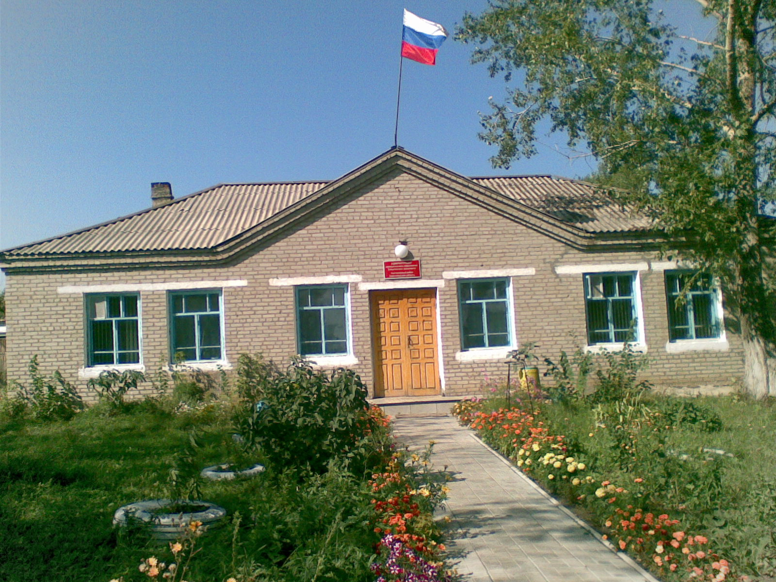
Утвержден Выпуск № 5
27.09.2006 г. от 28.02.2020 г.
восьмой сессией бесплатный
Совета депутатов п. Табулга
Табулгинского ул. Школьная, 38
сельсовета тел. 93-675

Распространяется в библиотеке, на почте, в сельсовете.

Учредитель:  Администрация МО  Табулгинского сельсовета  Чистоозерного района  Новосибирской области | Наш адрес: 632710. Новосибирская область Чистоозерный район п.Табулга ул.Школьная 38  телефон 8(38368) 93-675  Редактор: Тилипенко П.П.  Ответственный секретарь Баранова С.Е.  Тираж 50экз.

Статьи по правовому обеспечению

С 1 сентября 2020 года при досрочном погашении кредита банки будут обязаны возвращать заемщикам часть уплаченной страховой премии
Федеральным законом от 27.12.2019 N 483-ФЗ"О внесении изменений в статьи 7 и 11 Федерального закона "О потребительском кредите (займе)" вводится понятие "договора страхования, заключенного в целях обеспечения исполнения обязательств заемщика по договору потребительского кредита (займа)". Таким договором является договор страхования, в зависимости от заключения которого заемщику предлагаются разные условия потребительского кредита (займа), в том числе в части срока его возврата, полной стоимости кредита (в том числе процентов и иных платежей), либо договор страхования, выгод о приобретателем по которому является кредитор, получающий страховую выплату в случае невозможности исполнения заемщиком обязательств по договору потребительского кредита (займа).
Устанавливается, что при полном досрочном погашении кредита банк обязан вернуть заемщику часть страховой премии по договору страхования за вычетом суммы страховой премии, исчисляемой пропорционально времени, в течение которого действовало страхование (при отсутствии страховых случаев).
Кроме того, устанавливается право заемщика расторгнуть в течение 14 календарных дней со дня выражения заемщиком согласия на получение страховой услуги договор страхования и получить уплаченную страховую премию в полном объеме при отсутствии событий, имеющих признаки страхового случая.
В случае отказа заемщика от заключения договора страхования или при отказе от него банк вправе увеличить размер процентной ставки по договору кредита (займа) до размера процентной ставки, установленной на дату предоставления кредита для кредитов, предоставляемых без заключения договора добровольного страхования.
Положения настоящего Федерального закона будут применяться к договорам, заключенным после даты его вступления в силу, т.е. с 01.09.2020г.

Предоставление единовременной денежной выплаты

Постановлением Правительства Новосибирской области от 11.02.2020 N 23-п утвержден Порядок предоставления единовременной денежной выплаты взамен земельного участка для индивидуального жилищного строительства. Порядком регламентирована процедура предоставления гражданам РФ, постоянно проживающим на территории Новосибирской области и имеющим трех и более детей, состоящим на учете в качестве лиц, имеющих право на предоставление земельного участка для индивидуального жилищного строительства, а также на учете в качестве нуждающихся в жилом помещении, предоставляемом по договору социального найма, с их согласия взамен земельного участка единовременной денежной выплаты в размере, установленном Законом Новосибирской области от 05.12.2016 N 112-ОЗ.
Список лиц, имеющих право на получение денежных средств, формируется Минтруда и соцразвития НСО. Заявления и необходимые документы принимаются центрами социальной поддержки населения по месту жительства граждан.
Выплата предоставляется гражданам в порядке очередности, исходя из даты обращения.
Решение о выплате (об отказе) принимается министерством в течение 29 дней со дня регистрации заявления и прилагаемых к нему документов, денежные средства перечисляются в течение 15 рабочих дней.
Министерство осуществляет контроль за целевым расходованием средств единовременной денежной выплаты.
Согласно ст. 6.1 Закона Новосибирской области от 05.12.2016 N 112-ОЗ "Об отдельных вопросах регулирования земельных отношений на территории Новосибирской области" размер единовременной денежной выплаты составляет:
1) для граждан, имеющих трех детей, - 216000 рублей;
2) для граждан, имеющих четырех детей, - 288000 рублей;
3) для граждан, имеющих пять и более детей, - 360000 рублей.
Единовременная денежная выплата может быть использована на следующие цели:
1) приобретение земельного участка, расположенного на территории Новосибирской области, для индивидуального жилищного строительства, ведения садоводства, огородничества, личного подсобного хозяйства посредством совершения любых не противоречащих закону сделок, включая уплату первоначального взноса при получении кредита (займа) на приобретение земельного участка, а также погашение основного долга и уплату процентов (за исключением штрафов, комиссий, пеней за просрочку исполнения обязательств);
2) приобретение, строительство жилого помещения, расположенного на территории Новосибирской области, осуществляемое посредством совершения любых не противоречащих закону сделок и участия в обязательствах, включая уплату первоначального взноса при получении кредита (займа) на приобретение, строительство жилого помещения, а также погашение основного долга и уплату процентов (за исключением штрафов, комиссий, пеней за просрочку исполнения обязательств);
3) строительство, реконструкцию объекта индивидуального жилищного строительства, находящегося в собственности гражданина, указанного в части 1 настоящей статьи Закона, расположенного на территории Новосибирской области, осуществляемое без привлечения организации, осуществляющей строительство (реконструкцию) объекта индивидуального жилищного строительства;
4) проведение ремонта жилого помещения, находящегося в собственности гражданина, указанного в части 1 настоящей статьи Закона, расположенного на территории Новосибирской области;
5) подключение (технологическое присоединение) жилого дома (части жилого дома), расположенного на территории Новосибирской области, к сетям инженерно-технического обеспечения.

Что нового в Положении о режиме особой охраны государственного природного заказника "Юдинский"
Постановлением Правительства Новосибирской области от 11.02.2020 N 20-п внесены изменения в Положение о режиме особой охраны государственного природного заказника "Юдинский", расположенного на территории Чистоозерного района Новосибирской области.
Определены случаи, при которых граждане и должностные лица органов государственной власти и местного самоуправления вправе передвигаться по территории заказника на механических транспортных средствах, гужевых повозках (санях), а также останавливаться вне дорог общего пользования и вне специально предусмотренных для этого мест.
Применение химических препаратов защиты растений и других препаратов на территории заказника должно сочетаться с осуществлением агротехнических, биологических и других мероприятий.
Закреплено право граждан, зарегистрированных по месту жительства (пребывания) в населенных пунктах, расположенных на территории заказника, осуществлять заготовку и сбор недревесных лесных ресурсов, заготовку для собственных нужд хвойных деревьев для новогодних праздников.

